**实际项目中构建TestSuite并生成HTML测试报告**

在实际项目开发脚本阶段，写好了脚本，需求不断去运行，调试，最终目的是生成测试报告，我们前面介绍了如何构建TestSuite(), 本文在构建测试套件基础上添加生成测试报告的代码。

先看看项目结构

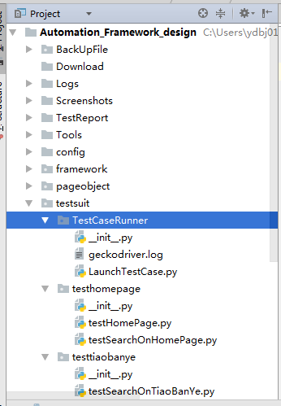

1. 项目根目录下文件夹TestReport是保存HTML测试报告的路径
2. Testsuit是测试脚本存放路径，一个模块一个包

看看执行TestRunCase.py的代码：

*# coding= utf-8***import** HTMLTestRunner  
**import** os  
**import** unittest  
**import** time  
  
*# 设置报告文件保存路径*report_path = os.path.dirname(os.path.abspath(**'..'**)) + **'/TestReport/'***# 获取系统当前时间*now = time.strftime(**"%Y-%m-%d-%H_%M_%S"**, time.localtime(time.time()))  
  
*# 设置报告名称格式*HtmlFile = report_path + now + **"HTMLtemplate.html"**fp = file(HtmlFile, **"wb"**)  
*# 初始化一个HTMLTestRunner实例对象，用来生成报告*runner = HTMLTestRunner.HTMLTestRunner(stream=fp, title=**u"企业版数据库测试报告"**, description=**u"用例测试情况"**)  
*# 构建suite*suite = unittest.TestLoader().discover(**"testsuit"**)  
*# 执行suite脚本*runner.run(suite)

运行下TestRunCase.py，会在TestReport路径下生成测试报告，如题

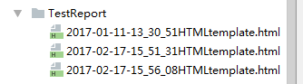

找到最新报告，用浏览器打开，截图如下：

